口座振替払依頼書の記入方法について

訂正例

０１２

１２３

記入にあたっての注意点

・訂正する場合は、修正液などを使用せず、該当部分に二重線を引き、訂正してください。

委任欄に関わる訂正の場合のみ、二重線の上に訂正印(委任欄に押印した印鑑と同じもの)が必要です。

・複数の愛護会の会長を兼務されている方は、お手数ですが、**愛護会ごとに「公園愛護会費口座振替**

**払依頼書」を提出してください。(通帳のコピーは１部で結構です。）**

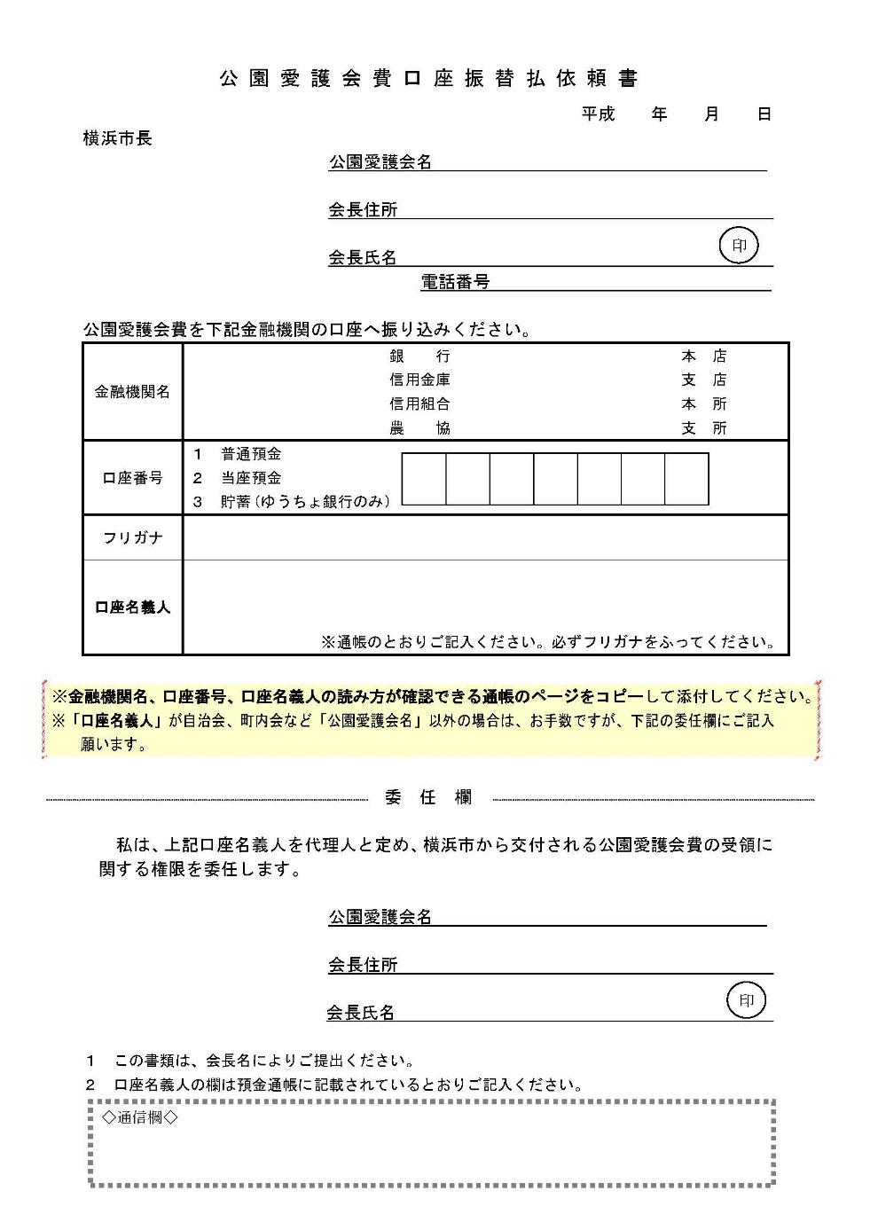

③

令和

1. 【振込先口座欄】

各欄は、預金通帳に記載されているとおりご記入下さい。

金融機関名、口座番号、口座名義人が確認できる通帳の内側のページ（カタカナ明記の部分）をコピーして添付してください。

ゆうちょ銀行は振込み用の店名・口座番号が、通帳の記号・番号とは異なりますのでご注意ください。

1. 【会長住所、氏名】

公園愛護会長の住所と記名をお願いします。

④

②

①

⑥

1. **【通信欄】**

**口座名義人が公園愛護会名、会長氏名以外の場合で、口座名義人表記だけでは愛護会との関係がわかりにくい場合（例えば単なる個人名等）は、通信欄に、**

**・○○は前会長**

**・○○は愛護会会計担当**

**など説明を付記してください。**

1. **【委任欄】**

**口座名義人が、○○公園愛護会 会長 ○○ ○○で、全て同一の場合は、記入を省略できます。**

**その他の場合は必ずご記入ください。**

**押印は、【公園愛護会長の認印】（シャチハタ不可）でお願いします。**

1. 【公園愛護会名】

担当されている公園愛護会名が印字されています。

担当愛護会名と異なる名前が記載されている場合、お手数ですが、下記提出先までご連絡ください。新しい用紙をお送りします。

1. 【日付】

記入日をご記入ください。